PRÀCTICA GUIADA 1: UN MARC PER UNA FOTO
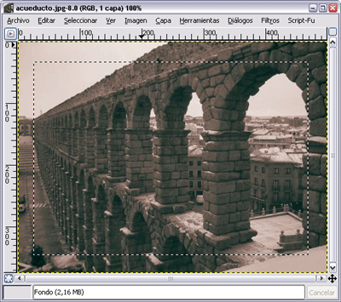
1.-Primer cal guardar la imatge a la carpeta que acabem de crear i que es diu UNITAT0.
2.-Engeguem *GIMP i obrim la imatge "aqüeducte.*jpg". Col·loquem la Finestra Imatge al centre de la nostra pantalla.
3.-La imatge manca d'una mica de contrast i lluentor, així que primer anem a fer unes petites modificacions en aquest sentit. Fem clic amb el botó dret del ratolí sobre qualsevol part de la imatge, seleccionant Capa --> Colors --> Brillo-contrast... següents valors: lluentor 40 i contrast 40.
4.- Podem veure que aquesta eina té seleccionada l'opció Vista prèvia, de tal forma que podem observar en la Finestra Imatge els canvis que anem realitzant. Recomanem aquests valors però pots utilitzar els que consideris més correctes. Fem clic a Acceptar i continuem treballant amb aquesta imatge.

5. En la Caixa d'eines de *Gimp triem Selecció rectangular i realitzem una selecció rectangular similar a la qual s'observa en la figura. Per a això ens situem en la part superior esquerra de la imatge (deixant un petit espai), fem clic i, sense deixar anar, vam arrossegar formant un rectangle. Quan vegem que s'ha format el rectangle deixem anar el botó del ratolí. Els costats del rectangle limiten la part de la imatge que ha estat seleccionada.

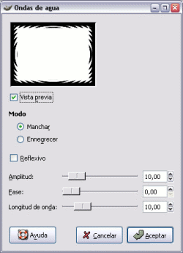
6. Premem el botó Màscara ràpida, 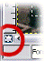 que es troba en la cantonada inferior esquerra de la Finestra Imatge. La màscara ràpida permet, treballar de forma més còmoda amb les seleccions.
Anem a deformar aquesta selecció utilitzant un filtre. Si fem clic amb el botó dret del ratolí sobre qualsevol part de la imatge i seleccionem Filtres --> Distorsionis --> Ondas... obtenim un quadre de diàleg amb certs paràmetres. Seleccionem els valors que es mostren en la figura. En Acceptar la Màscara ràpida tindrà la forma que s'observa en la següent figura:
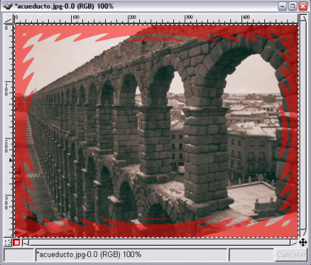

7. Perquè la màscara estigui una mica difuminada utilitzarem un altre filtre. En aquest cas, Filtres --> Desenfoqui -- >Desenfoqui Gaussià. Tant en la casella "vertical" com en "horitzontal" posem com a valor un 10. Observa com les vores de la màscara han quedat desenfocats.

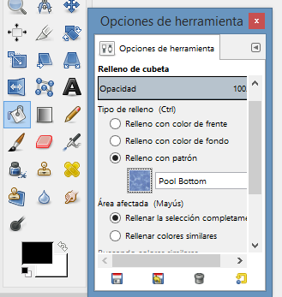
8. En fer clic en el botó Màscara ràpida situat en la part inferior esquerra, obtenim una selecció amb la forma de la màscara ràpida. Està seleccionat l'interior, però nosaltres volem tenir seleccionat l'exterior. Per aconseguir-ho fem clic amb el botó dret del ratolí en qualsevol part de la imatge i triem Seleccionar --> Invertir (Teclat abreujat *Ctrl + I). En aparença no observem cap canvi en la imatge, però ara la selecció és la part exterior de la línia discontínua.

9. Anem a emplenar la selecció obtinguda amb un patró. En la Finestra d'eines triem Emplenar amb un color o patró i en la Finestra Opcions d'eina marquem "Farcit amb patró" i "Emplenar la selecció completament".

10. Ara escollim el patró: Pool Bottom. Col·loquem el punter del ratolí dins de qualsevol part de la selecció (veiem que canvia la forma del punter) i fem clic obtenint el farciment que s'observa en la figura adjunta.
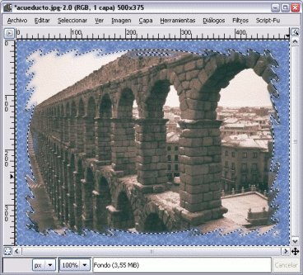

11. Traiem la selecció per veure el resultat. Fem clic amb el botó dret sobre qualsevol part de la imatge: Seleccionar --> Res (teclat abreujat *May + *Ctrl + A).
12. Solament ens queda guardar el treball. Per no eliminar la imatge original, ho podem guardar amb un altre nom, per exemple: "aqüeducte amb marc.*jpg", a la mateixa carpeta on estiguem guardant els treballs. Arxivo --> Guardar com... Apareix la finestra per Guardar *JPEG; triem els paràmetres de la imatge i fem clic a Acceptar.

